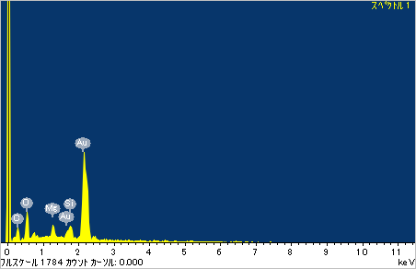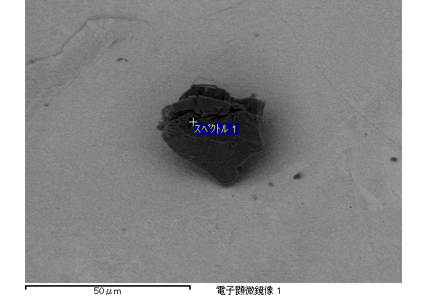

ｽﾍﾟｸﾄﾙ処理 :

省略されたﾋﾟｰｸはありません

処理ｵﾌﾟｼｮﾝ : すべての元素が分析されました

繰り返し回数 = 1

ｽﾀﾝﾀﾞｰﾄﾞ :

C CaCO3 1999/06/01

O SiO2 1999/06/01

Mg MgO 1999/06/01

Si SiO2 1999/06/01

Au Au 1999/06/01

|  |  |  |  |
| --- | --- | --- | --- |
| 元素 | 質量濃度 | 原子数 |  |
|  | [%] | 濃度[%] |  |
| C K | 0.04 | 32.41 |  |
| O K | 0.06 | 38.67 |  |
| Mg K | 0.01 | 4.45 |  |
| Si K | 0.01 | 3.53 |  |
| Au M | 0.40 | 20.93 |  |
|  |  |  |  |
| ﾄｰﾀﾙ | .52 |  |  |

ｽﾍﾟｸﾄﾙﾗﾍﾞﾙ: ｽﾍﾟｸﾄﾙ 1

ﾗｲﾌﾞﾀｲﾑ 60.0 s

収集ｼﾞｵﾒﾄﾘ[度] :

試料傾斜角 = 0.0

方位角 = 0.0

ｴﾚﾍﾞｰｼｮﾝ = 30.0

加速電圧 = 10.00 kV

ｽﾍﾟｸﾄﾙ全ｶｳﾝﾄ数 = 34455

|  |  |  |  |
| --- | --- | --- | --- |
| ｻﾝﾌﾟﾙﾃﾞｰﾀ : | ｴﾈﾙｷﾞｰ[eV] | 分解能[eV] | ｶｳﾝﾄ数 |
| ｽﾄﾛｰﾌﾞ : | 7.5 | 29.85 | 600896 |
|  |  |  |  |
| 最適化ﾃﾞｰﾀ : ｺﾊﾞﾙﾄ K線 |  |  |  |
|  | ｴﾈﾙｷﾞｰ[eV] | 分解能[eV] | ｶｳﾝﾄ数 |
| ｽﾄﾛｰﾌﾞ : | .0 | 33.07 | 594689 |
| 最適化元素 : | 6925.1 | 132.84 | 119949 |

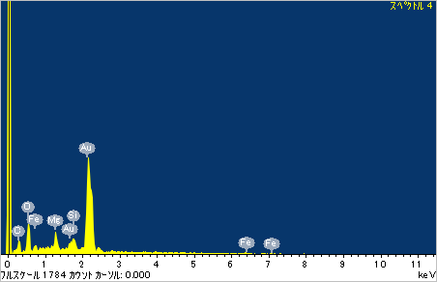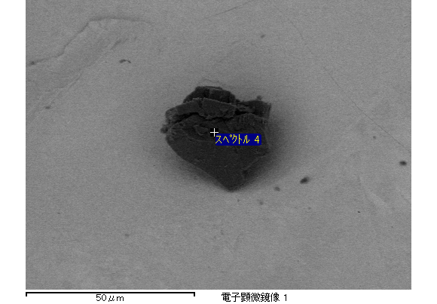

ｽﾍﾟｸﾄﾙ処理 :

省略されたﾋﾟｰｸはありません

処理ｵﾌﾟｼｮﾝ : すべての元素が分析されました

繰り返し回数 = 1

ｽﾀﾝﾀﾞｰﾄﾞ :

C CaCO3 1999/06/01

O SiO2 1999/06/01

Mg MgO 1999/06/01

Si SiO2 1999/06/01

Fe Fe 1999/06/01

Au Au 1999/06/01

|  |  |  |  |
| --- | --- | --- | --- |
| 元素 | 質量濃度 | 原子数 |  |
|  | [%] | 濃度[%] |  |
| C K | 0.03 | 27.80 |  |
| O K | 0.06 | 35.67 |  |
| Mg K | 0.01 | 5.30 |  |
| Si K | 0.01 | 2.72 |  |
| Fe L | 0.05 | 7.85 |  |
| Au M | 0.42 | 20.66 |  |
|  |  |  |  |
| ﾄｰﾀﾙ | .58 |  |  |

ｽﾍﾟｸﾄﾙﾗﾍﾞﾙ: ｽﾍﾟｸﾄﾙ 4

ﾗｲﾌﾞﾀｲﾑ 60.0 s

収集ｼﾞｵﾒﾄﾘ[度] :

試料傾斜角 = 0.0

方位角 = 0.0

ｴﾚﾍﾞｰｼｮﾝ = 30.0

加速電圧 = 10.00 kV

ｽﾍﾟｸﾄﾙ全ｶｳﾝﾄ数 = 34403

|  |  |  |  |
| --- | --- | --- | --- |
| ｻﾝﾌﾟﾙﾃﾞｰﾀ : | ｴﾈﾙｷﾞｰ[eV] | 分解能[eV] | ｶｳﾝﾄ数 |
| ｽﾄﾛｰﾌﾞ : | 7.5 | 29.84 | 600718 |
|  |  |  |  |
| 最適化ﾃﾞｰﾀ : ｺﾊﾞﾙﾄ K線 |  |  |  |
|  | ｴﾈﾙｷﾞｰ[eV] | 分解能[eV] | ｶｳﾝﾄ数 |
| ｽﾄﾛｰﾌﾞ : | .0 | 33.07 | 594689 |
| 最適化元素 : | 6925.1 | 132.84 | 119949 |

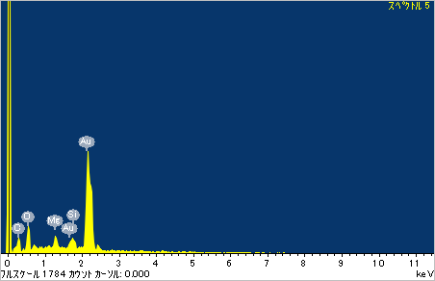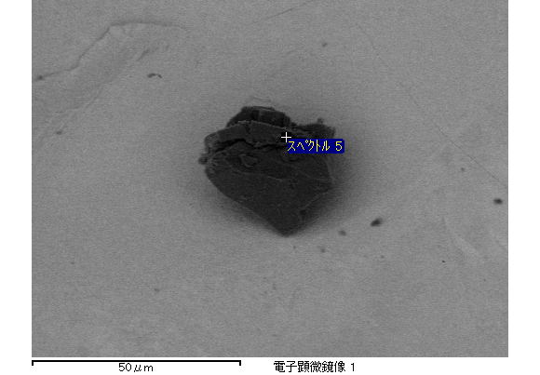

ｽﾍﾟｸﾄﾙ処理 :

省略されたﾋﾟｰｸはありません

処理ｵﾌﾟｼｮﾝ : すべての元素が分析されました

繰り返し回数 = 1

ｽﾀﾝﾀﾞｰﾄﾞ :

C CaCO3 1999/06/01

O SiO2 1999/06/01

Mg MgO 1999/06/01

Si SiO2 1999/06/01

Au Au 1999/06/01

|  |  |  |  |
| --- | --- | --- | --- |
| 元素 | 質量濃度 | 原子数 |  |
|  | [%] | 濃度[%] |  |
| C K | 0.04 | 33.52 |  |
| O K | 0.05 | 35.84 |  |
| Mg K | 0.01 | 3.98 |  |
| Si K | 0.01 | 2.95 |  |
| Au M | 0.43 | 23.71 |  |
|  |  |  |  |
| ﾄｰﾀﾙ | .54 |  |  |

ｽﾍﾟｸﾄﾙﾗﾍﾞﾙ: ｽﾍﾟｸﾄﾙ 5

ﾗｲﾌﾞﾀｲﾑ 60.0 s

収集ｼﾞｵﾒﾄﾘ[度] :

試料傾斜角 = 0.0

方位角 = 0.0

ｴﾚﾍﾞｰｼｮﾝ = 30.0

加速電圧 = 10.00 kV

ｽﾍﾟｸﾄﾙ全ｶｳﾝﾄ数 = 34786

|  |  |  |  |
| --- | --- | --- | --- |
| ｻﾝﾌﾟﾙﾃﾞｰﾀ : | ｴﾈﾙｷﾞｰ[eV] | 分解能[eV] | ｶｳﾝﾄ数 |
| ｽﾄﾛｰﾌﾞ : | 7.5 | 29.89 | 601721 |
|  |  |  |  |
| 最適化ﾃﾞｰﾀ : ｺﾊﾞﾙﾄ K線 |  |  |  |
|  | ｴﾈﾙｷﾞｰ[eV] | 分解能[eV] | ｶｳﾝﾄ数 |
| ｽﾄﾛｰﾌﾞ : | .0 | 33.07 | 594689 |
| 最適化元素 : | 6925.1 | 132.84 | 119949 |